Cuernavaca, Mor., 8 de julio del 2017

Cuadernos de H ideas
Revista electrónica sobre comunicación, política y sociedad
Facultad de Periodismo y Comunicación Social
Universidad Nacional de La Plata
P r e s e n t e

Estimados editores:

Adjunto a la presente, el artículo Titulado “Docentes de dos universidades públicas mexicanas ante la integridad académica de sus estudiantes” para su evaluación y eventual publicación en la Revista a su cargo.

Del referido artículo de las autoras: Ana Esther Escalante Ferrer, Luz Marina Ibarra Uribe y Leticia Pons Bonals, declaramos que el mismo es original e inédito y no ha sido publicado, y no se encuentra enviado a otras revistas para su publicación.

Asimismo manifestamos nuestro acuerdo para otorgar la autorización de cesión no exclusiva de derechos y declaración de conflicto de intereses.

Sin otro particular y agradeciendo su atención, nos despedimos.

Atentamente
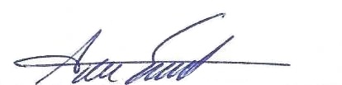

Ana Esther Escalante Ferrer
Autora de correspondencia

